

Информация Ульяновской Галины Валерьевны,
председатель ППО Шенкурского лесничества
(г. Шенкурск, Архангельская область)

На фото отец мужа Василий Никифоровский Ульяновский
Статья из газеты "Важский край"

Награждён медалью «За отвагу»
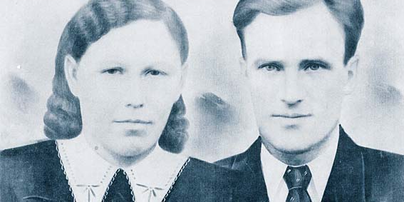
Этой наградой, очень почётной у солдат-фронтовиков, был отмечен участник Великой Отечественной войны из Ровдино Василий Никифорович Ульяновский. О боевой и трудовой биографии Василия Никифоровича мы побеседовали с его младшим сыном Леонидом.
«Родился отец 27 августа 1922 года в деревне Глубоковской Ровдинского района. Закончил школу в Пасьве. В сентябре 1941 года Ровдинским райвоенкоматом был призван в армию. Воевал на Калининском фронте. Был дважды серьёзно ранен в ногу», – рассказывает Леонид Васильевич.
Мы вместе читаем наградной лист о представлении к награждению старшего сержанта Ульяновского медалью «За отвагу»: «1 сентября 1943 года 54-й стрелковый полк, 19-ой гвардейской стрелковой дивизии получил приказ форсировать Западную Двину и занять районный центр Духовщина. Тов. Ульяновский находился в указанном полку в составе
1 батальона, 1 роты в должности помощника командира 1 взвода. Тов. Ульяновский форсировал Западную Двину и продвинулся со взводом до 2 км в глубину расположения немцев, и под райцентром Духовщина тов.Ульяновский был ранен очередью из автомата в левую ногу. Несмотря на тяжёлое ранение, тов. Ульяновский убил немецкого автоматчика, который его ранил. После этого сдал взвод тов. Николаеву и выполз с поля боя в бессознательном состоянии. Был направлен в медсанбат, где ему была сделана ампутация левой ноги. Эвакуирован в госпиталь г.Уфа Башкирской АССР…»
«В конце 1943 года после ранения и ампутации ноги отец был комиссован, – продолжает рассказывать Леонид Васильевич. – Он вернулся домой, работал на лесозаготовке, потом в колхозе, рабочим в совхозе «Ровдинский», сторожем на заправке, мастером на животноводческой ферме. Ещё до выхода на пенсию клал печи, не только по Ровдинскому, но и в соседних районах. Всю жизнь работал, не сидел ни дня дома. Семья у нас была большая – 7 детей (родилось 9, но старшие брат и сестра умерли в детском возрасте). У нашей мамы, Марии Григорьевны, было звание «Мать-героиня». Ещё у неё есть медаль за доблестный труд в годы войны, награды за ударную работу дояркой в совхозе «Ровдинский». Так же, как и отец, она награждена медалью «Ветеран труда» и юбилейными медалями. Среди военных наград отца есть орден Отечественной войны I степени.

Умер отец в январе 1991 года после продолжительной болезни. Про войну очень не любил рассказывать. А фильмы военные смотрел со слезинкой всю жизнь…»
Николай РОМАНОВСКИЙ.
На миниатюре: Мария Григорьевна и Василий Никифорович Ульяновские.
Фото из семейного архива Л.В. Ульяновского.

